PVP II.A

hodina č. 20 CYKLUS S PODMIENKOU NA KONCI
- najprv sa vykoná telo cyklu a až potom sa zisťuje splnenie podmienky;
- ak je podmienka cyklu splnená, vykonávanie cyklu sa ukončí, v opačnom prípade sa
pokračuje opätovným vykonávaním tela cyklu;
- dôsledkom takéhoto riadenia je, že cyklus vždy prebehne minimálne raz;
- tento cyklus sa môžeme označiť ako “neopatrný”: najskôr sa niečo vykoná, potom sa
rozhoduje, či to bolo dobre;
- tento typ cyklu sa často využíva napr. pri vkladaní vstupných hodnôt a testovaní ich správnosti;
- príkaz cyklu Repeat (repeat - opakuj, until - pokiaľ) ) má tvar:
Repeat
príkaz1;
príkaz2;
.
.
príkazn;
Until logický výraz;
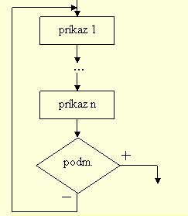
PRÍKLAD
- napíš algoritmus a zostroj vývojový diagram – pribitie klinca k doske pomocou kladiva;
VSTUP
- kladivo, klinec, doska;
VÝSTUP
- pribitý klinec;
